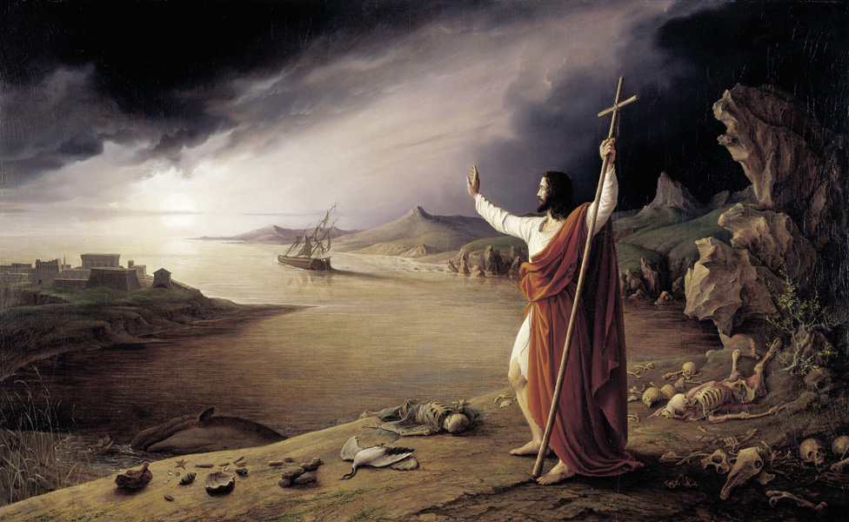
Страна Гадаринская
Страшное это было место. Царство мертвых, глухих безжизненных троп и смердящих гробов. Единственное украшение пейзажа — силуэты свиней, пасущихся невдалеке. Крутизна берега. Оковы железные. Вопли бесноватого страдальца... Гадаринская страна!
Бесы терроризируют бесноватого. Бесноватый терроризирует всю округу, потому, что «никто не мог проходить тем путем». Находились смельчаки, которые многократно из жалости связывали этого человека цепями... Но всё было бесполезно! Этот человек в «дусе нечисте», т. е. одержимый нечистым духом, как повествует святой евангелист Лука, «разрывал узы и был гоним бесом в пустыни» (Лк. 8, 29). Легион управляет человеком! Человек теряет не только рассудок, что срывает с себя все одежды, но и теряет даже всяческий инстинкт самосохранения: он может изувечить себя, вскрыть вены, биться головой о камни. Он обладает неимоверной физической силой: стальные цепи для него как гнилые нитки, а десять здоровых мужиков — как отряд лилипутов...
И связать и освободить такого человека может только Бог Своим всемогущим Словом! Бог находит жемчужины даже в гниющем мусоре человеческих судеб. Ко Христу несчастный подбежал сам, «пал перед Ним и громким голосом возопил: что Тебе до меня, Сын Вышнего? Умоляю Тебя, не мучь меня!» (Мк. 5, 7).
Страшно для тьмы прикосновение к ней Света! Весь легион затрепетал, услышав голос Бога. И злые духи просили Христа, «чтобы Он не повелел им идти в бездну» (Лк. 8, 31), т. е. в ад, а чтобы позволил им войти в огромное стадо свиней, пасущихся на горе. Без попущения Божия бесы не могут войти даже в грязную свинью. И вот перед нами ужасающая картина: свиньи и их невидимые безжалостные наездники-бесы. И всё это хрюкающее лоснящееся стадо устремилось с крутизны в глубину моря...
Святитель Иоанн Златоуст говорит, что, если бесы так поступили со свиньями, то чтобы они сделали с ненавистным для них родом человеческим, если бы Господь попустил им?
А что же жители той страны? Какова была их реакция на чудо, когда они увидели, что тот, которого они совсем недавно заковывали в железо, тот чей нечеловеческий вопль еще стоял в их ушах, сидит одетый и в здравом уме у ног Иисуса? «Оболчена и смысляща», — как говорит евангелист Марк. Что они, обыватели этого маленького странного городка? Возрадовались, удивились, возликовали? Пригласили Господа в свои дома и жилища? Нет! Уныло, но очень настойчиво граждане просят, чтобы Он покинул их окрестности. «Весь город вышел навстречу Иисусу; и, увидев Его, просили, чтобы Он отошел от пределов их».
А где же радость встречи с чудом? Где трепет от соприкосновения с Небом?
...Какое там чудо? Какая радость? Какое Небо? Этим людям нужна только земля! Им дороги только их свиньи! Им нужен не Бог, а их благополучие, их комфорт, их маленькое уютное болотце... Евангелист Лука говорит, что обыватели устрашились, когда увидели исцелившегося бесноватого. Им страшно было видеть здорового человека. Он стал для них гораздо более страшен, чем когда испускал пену, выл на всю округу и бился головой о камни. Потому что своей здравостью, здравомыслием, цельностью, целомудрием бывший бесноватый обличал их!
Преподобный Антоний Великий говорит, что наступят времена, когда люди настолько извратятся, настолько станут лукавы и порочны, что, когда увидят человека чистого, здравомыслящего, неразвращенного, целомудренного, непохожего на них, то будут унижать его, показывать пальцем и кричать «Смотрите! Это бесноватый, потому что он отличается от нас!»
Господь в один миг изгнал целый легион бесов, а от гадаринцев Сам смиренно отошел... Почему? Да потому что Бог не насилует свободы человека. Как авва Емилиан Афонский говорит: «Бог не собирается хватать нас за горло!»
Евангелист Матфей, описывая сегодняшний эпизод, говорит о Спасителе: «И пришедшу Ему на он пол...» т. е. «Когда Он прибыл на другой берег...» Человеческая жизнь — как река! И у неё — два берега. Один берег, это берег любви, чистоты, Божественной благодати, молитвы и веры. Другой берег — это берег равнодушия, пошлости, безверия, эгоизма. Это уютная Гадарина, где Бог не нужен!. Не нужен духовный Небесный Евангельский хлеб, а только жесткая, сытая, земная свинина. И больше ничего! И каждый живущий на земле вправе выбирать свой берег.
Митрополит Иерофей Влахос говорит, что «Церковь ведет нас двумя путями. Один — она указывает человеку высоты духовной жизни, крестный путь к воскресению. Другой — она дарит любовь, прощение, заботу и духовную «нежность» в моменты срыва и возвращения. Так двояко она удерживает человека в своем лоне, показуя ему путь и любя его».
Из области человеческого опыта очень стремительно исчезают глубинные метафизические понятия: жизнь, смерть, страдание, боль, благодарность, надежда, доверие, вера, духовное вдохновение, искренняя человеческая любовь... Человечество как-будто страдает какой-то неизлечимой наследственной болезнью. А Церковь — «мастерская спасения», — по словам митрополита Амфилохия, — хочет, чтобы у человека проснулся интерес к своей собственной душе. Чтобы человек почувствовал вкус к настоящему смыслу жизни. Чтобы он понял, что жизнь — это не ленивое сонное приключение от колыбели до морга. Не тягостное ярмо, не бесплодная пустыня самовлюбленности... Жизнь — это вдохновенное пространство встречи человека и Бога! Это уникальная возможность, данная каждому из нас — раскрыть полноту своего собственного образа!
Учение двенадцати апостолов достаточно категорично говорит, что только «два есть пути. Один — путь Жизни. Другой — путь смерти. И велико различие между этими двумя путями». Святая Церковь открывает человеку этот путь Жизни, путь следования за Христом, Который Сам говорит: «Аз есмь путь, и истина и жизнь». Это очень узкий, очень трудный, многострадальный путь. Путь, исполненный слёз и пролития крови. Но это и путь — величайшей духовной радости, величайшего утешения! Поэтому преподобный Иоанн Кассиан Римлянин говорит: «Цель этого пути — чистота сердца. А конец — Царствие Небесное!»
А преподобный Иустин Сербский восклицает так: «Все победы наши на земле и на Небе — когда мы Христовы. Без Христа мы — мертвецы, постоянно умирающие и никак не могущие умереть».
Главное — не полюбить «другой берег»! Берег равнодушия, скуки, пустоты. Берег злобы, невежества, хамства. Интересно, как себя ощущали гадаряне, жители этого «другого берега», когда прогнали Бога из своей жизни? Они, наверное, даже не почувствовали духовной катастрофы, постигшей их. Пройдет время. Забудется чудо исцеления бесноватого. Они заведут новых свиней. И жизнь потечет своим чередом. Без Бога. Без Неба. Без покаяния. Без слёз. Без Христа. Без любви. Мертвая жизнь на другом берегу. И не будет ни страшных криков, ни разрывания железных оков, ни изрыгания пены... Но легион будет невидимо управлять их мыслями и чувствами. И не надо обманываться! Мы в нашей жизни тоже часто скатываемся к этим уютным, комфортным гробам, повапленным гордостью и эгоизмом. Сами добровольно надеваем на себя оковы тщеславия и лжи. Срываем с себя одежды кротости и смирения. Сами своей надменностью выгоняем Бога из своего сердца!
А Господь все-равно терпит нас. Дарит свободу. Вдохновение. Дарит Свою любовь! Исцеляет! И говорит, как сказал сегодняшнему исцеленному: «Возвратись в дом твой и расскажи, что сотворил тебе Бог!»
Игумен Тихон (Борисов)

